Busch-Jaeger Bewegungsmelder/Schaltaktor für Busch-free@home®

Busch-Jaeger

Eigenschaften

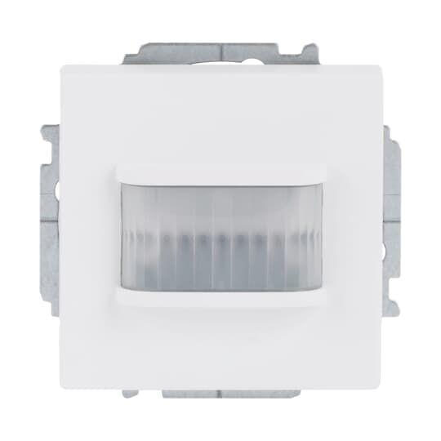

Ausführung

Bewegungsmelder

Farbton

anthrazit, grau, schwarz, silber, weiß

Montageart

unter Putz

Oberfläche

glänzend, matt

Werkstoff

Kunststoff

Andere Bussysteme

free@home

RAL-Nummer

1013, 7021, 9005, 9006, 9010, 9016

Werkstoffgüte

Duroplast, Thermoplast

Anzahl der Kanäle

1,00

Erfassungswinkel horizontal (Grad)

180,00

Erfassungswinkel vertikal (Grad)

19,00

max. Einschaltdauer (Sek)

30,00

max. Reichweite frontal (m)

6,00

max. Reichweite zu einer Seite (m)

3,00

min. Einschaltdauer (Sek)

30,00

min. Tiefe der Gerätedose (mm)

40,00

Optimale Montagehöhe (m)

43.862,00

Schaltleistung (W)

2.300,00